1、

数据data和操作methods放在class内一起，就有了OOP的概念

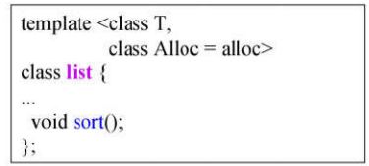

2、

将data和操作methods分开来，就有了GP的概念

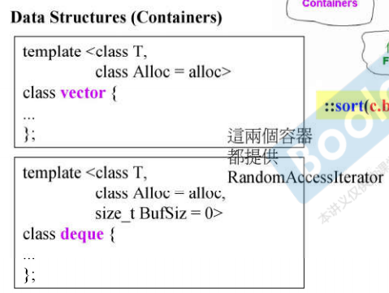数据部分

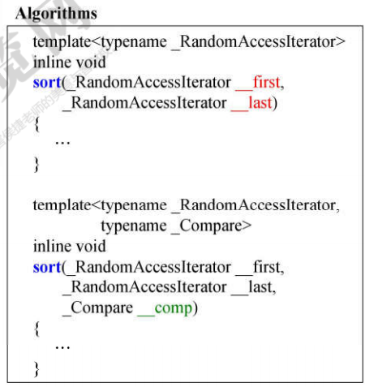操作部分，是全局的，给出了sort的两个版本

操作的部分怎么去获得数据本身呢？

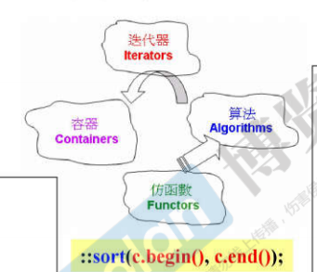借助迭代器iterator

3、

GP的好处是可以将Containers和Algorithms分开来设计，只需要通过Iterator来联系。

4、

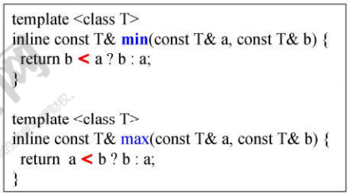

这里的a和b如果是一个类，那么这个类里面要有操作符<的重载，不需要算法关心。

5、

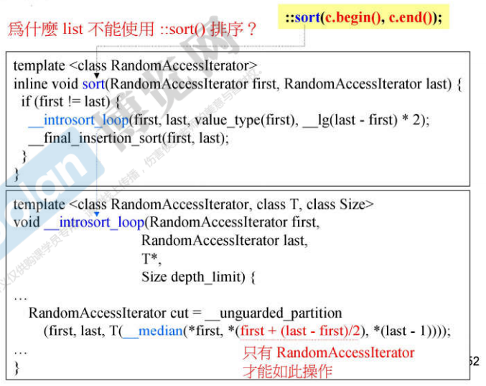

这里的全局算法sort排序是对Random Access Iterator才能用，既随机访问迭代器（一般就是指在连续空间下的指针），list是由双向链表组成的，容器内部的空间是非连续的，因此它的迭代器不是随机访问迭代器，它的迭代器只能前进一个一个地访问，或往后一个一个地退。

6、

如果有一些容器里面的方法和全局的方法功能重合，那么一定要用容器里面的方法。

7、

